План-конспект
дистанционного занятия
педагога дополнительного образования
Лесниковой Татьяны Алексеевны

Объединение: «Юный дизайнер»
Программа: «Юный дизайнер»
Группа № 01-41
Дата проведения: 12. 12. 2023
Время проведения: 13.20-14.50

Тема: «Топиарий. Изготовление дерева счастья из кофейных зёрен, лент, бумаги, текстиля на выбор учащихся».
Цель: Способствовать созданию условий для самореализации личности ребенка в процессе трудовой деятельности.
Задачи:
Образовательная – дать понятие о топиарном искусстве и откуда оно к нам пришло, последовательности выполнения работы по изготовлению топиария - декоративного дерева.
Развивающая – развивать чувства цвета и гармонии, фантазию и зрительное воображение, формировать художественное видение;
развивать трудолюбие, мыслительную деятельность.
Воспитательная - воспитать у детей дружеское отношение друг к другу, умение тесно работать в коллективе
Материально-техническое оснащение:
- Компьютер
- ножницы
- салфетки
- степлеры
Наглядные пособия: инструкционная карта.

Ход занятия
Организационная часть
Подготовить необходимое оборудование и материалы
Психологический настрой
Здравствуйте, ребята. Как камешек брошенный в воду, образует круги, так и знания и умения, полученные на занятиях, я уверена, пригодятся вам в вашей дальнейшей взрослой жизни. Я желаю вам нескучной работы, радостного творчества, ярких впечатлений. Вспомните, как мы делали основу под топиарий.
В качестве материала для кроны мы будем использовать салфетки.
Основной этап работы:
А теперь, ребята будьте очень внимательными, аккуратными и усердными.
Берем салфетку и степлер (от исходного размера салфетки будет зависеть размер готового цветочка).
Салфетку разрезаем на 4 квадрата. Складываем их стопкой и ровняем края. Посередине скрепляем степлером. Можно, для надежности, скрепить крестиком дважды.
Затем по кругу вырезаем, получился слоеный кружок. Если по окружности сделать маленькие надрезы к центру цветка, тогда он будет очень пышным и пушистым.
После этого, откладываем ножницы и начинаем поднимать по 1-2 слоя салфетки, и прижимать их к середине один, за другим. Когда все слои прижаты к середине, надо расправить цветок. Элемент готов.
2. Практическая часть
Техника безопасности
Вспомните технику безопасности при работе с ножницами.
- ножницы надо передавать кольцами и рукоятью вперед,
- не класть на край стола,
-не делать резких движений,
-не держать острием вверх,
- в нерабочем положении концы должны быть сомкнуты,
- по окончании работы убрать их на место.
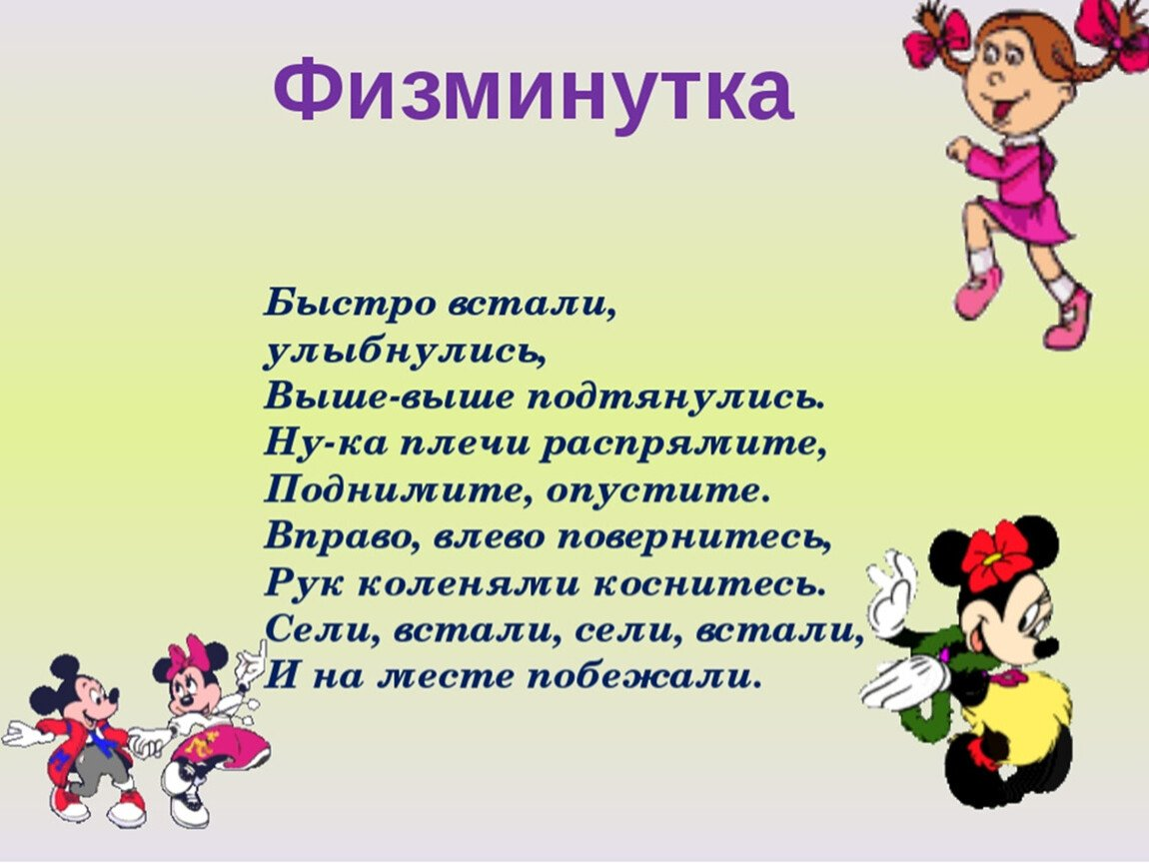
III. Заключительная часть
Рефлексия
Вы отлично потрудились, работали слаженно, аккуратно.
Наше занятие подходит к концу. Давайте приведем в порядок наше рабочее место.

Инструкционная карта
Топиарий - декоративное дерево
№ п/п | Последовательность выполнения
 | Подготовим инструмент и материал для работы.
 | Салфетку разрезаем на 4 квадрата
 | Складываем их стопкой и ровняем края.
 | Посередине скрепляем степлером. Можно, для надежности, скрепить крестиком дважды .
 | Из квадрата вырезаем круг
 | По окружности делаем маленькие надрезы к центру цветка
 | Поднимем по 1-2 слоя салфетки, и прижимаем их к середине один, за другим.

Фото самостоятельных работ отправлять на электронную почту metodistduz@mail.ru для педагога Лесниковой Т.А.

